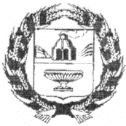

ЗАРИНСКИЙ РАЙОННЫЙ СОВЕТ НАРОДНЫХ ДЕПУТАТОВ
АЛТАЙСКОГО КРАЯ

Р Е Ш Е Н И Е

27.08.2024 № 37

О принятии Устава муниципального
образования муниципальный район
Заринский район Алтайского края

В соответствии со статьей 44 Федерального закона от 6 октября 2003 года № 131-ФЗ «Об общих принципах организации местного самоуправления в Российской Федерации» и статьей 51 Устава муниципального образования Заринский район Алтайского края Совет депутатов
РЕШИЛ:
1. Принять Устав муниципального образования муниципальный район Заринский район Алтайского края.
2. Направить Устав для государственной регистрации в органы юстиции и последующего опубликования (обнародования).
3. Контроль за исполнением настоящего решения возложить на депутатскую комиссию по социально-правовым вопросам.

Председатель Заринского районного
Совета народных депутатов Л.С.Турубанова

